Guide du Pagayeur sur TRAVERSEINE
2019

PROGRAMME SAMEDI 28 SEPTEMBRE 2019

A Paris :

- 10h30 à 18h00 : dépose des embarcations.

A Sèvres :

- 10h30 à 18h : Dépose des bateaux du parcours compétition, Stationnement remorque & installation Camping
- A partir de 14h : Récupération des dossards auprès de l’organisation
- A partir 14h : Tests de matériel partenaire (DAG, Nelo)
- A partir de 14h : Atelier environnement
- 14h à 18h : Animation Kayak et Paddle (A partir de 6 ans)
- 14h à 19h : Village Exposant
- 15h à 18h: Prologue en Paddle et en K1
- 19h : Briefing de course (Obligatoire pour les chefs d’équipe)
- 19h30 : Cocktail
- 20h Mise à disposition d’une salle pour le diner

PROGRAMME DIMANCHE 29 SEPTEMBRE 2019

A Sèvres :

- 5h : dimanche : petit déjeuner dans la maison des clubs
- Navettes à partir de 6h00 : Dernier Départ 6h15
- 6h30 : Mise à l’eau des bateaux
- 7h30 : Départ du Parcours Compétition

A Paris :

- 7h00 à 7h45 : Mise à l’eau (Au-delà de ce délai l’organisation peut vous interdire le départ)
- 8h00 : Départ de la TraverSeine

A Sèvres :

- 9h15 : Arrivée des premières embarcations
- 12h : Podium
- 13h : Déjeuner

Accès et dépose des bateaux au DEPART LOISIR
Au Port de Bercy à Paris

Samedi 28 septembre de 10h30 à 18h00

Aucun accès ou stationnement possible sur le départ Paris le Dimanche 29 septembre 2019 (les paddles pourront être déposés le dimanche).

Dépose des petites embarcations (monoplace à 2 places)

Rendez-vous à l’adresse suivante :

Port de Bercy, 75012 Paris, France

En amont du pont de Bercy
Coordonnées GPS :

48°50'17.2"N 2°22'34.5"E
Privilégiez l’utilisation des coordonnées GPS (ce sera plus simple pour vous ☺)
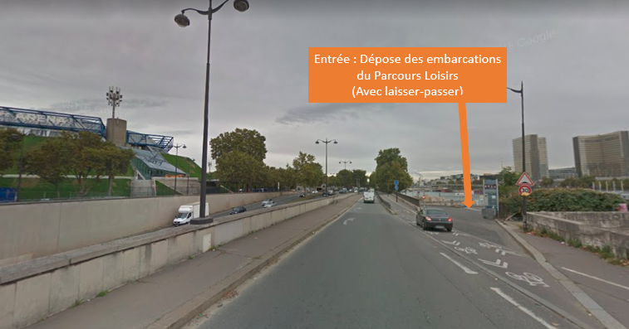

Informations :
- Dépose impérative entre 10h30 et 18h.
- Imprimer le laisser-passer (il vous sera fourni par mail 15 jours avant le début de la manifestation)
- Avoir les noms et prénoms des personnes qui navigueront dans les bateaux déposés.
- Se référer au plan d’accès, et être accompagné d’assez de main d’œuvre pour le déchargement des bateaux.
- Les embarcations sont à récupérer le dimanche matin.

Accès et dépose des bateaux au DEPART COMPETITION
Au Parc Nautique de l’Ile de Monsieur à Sèvres

Pour les véhicules AVEC REMORQUE et ACCES AU CAMPING :

Parc Nautique départemental de l’ile de Monsieur
Parking NORD
4 rue de Saint-Cloud 92310 Sèvres

Coordonnées GPS : 48.834319 2.222383
Privilégiez l’utilisation des coordonnées GPS (ce sera plus simple pour vous ☺)
Stationnement possible à partir de 10h30 jusqu’à 19h00 le Samedi, 5h à 5h30 le dimanche

Plan
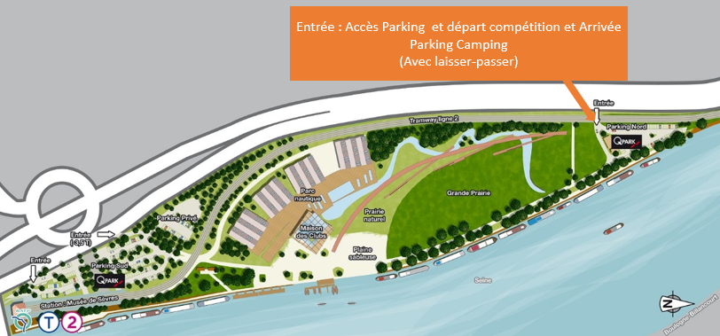

Ce que vous devez voir :

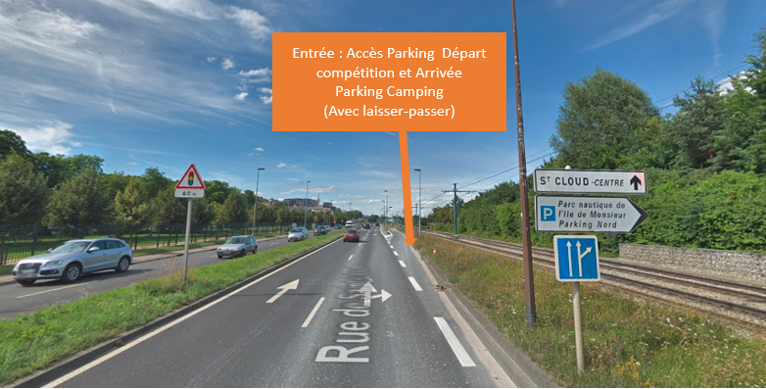

Pour les autres véhicules SANS REMORQUE :
Parc Nautique départemental de l’ile de Monsieur
Parking SUD
4 rue de Saint-Cloud 92310 Sèvres
Coordonnées GPS : 48.828202 2.225214
Privilégiez l’utilisation des coordonnées GPS (ce sera plus simple pour vous ☺)
Plan
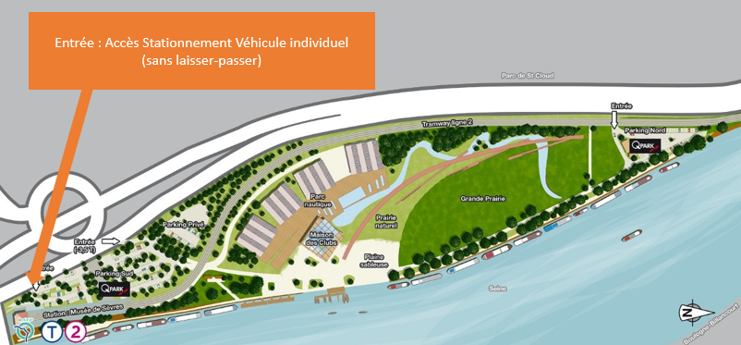

Ce que vous devez voir :

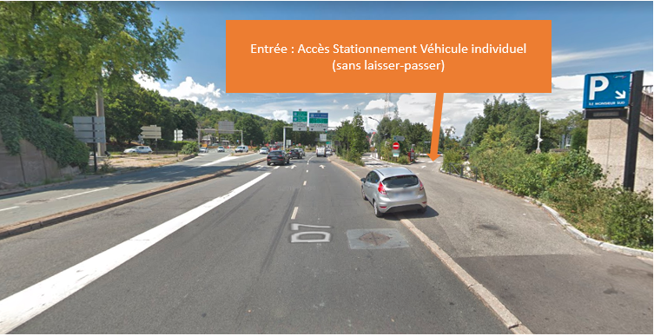

Départ dimanche 29 septembre

Parc Nautique départemental de l’ile de monsieur
4 rue de Saint-Cloud
92310 Sèvres
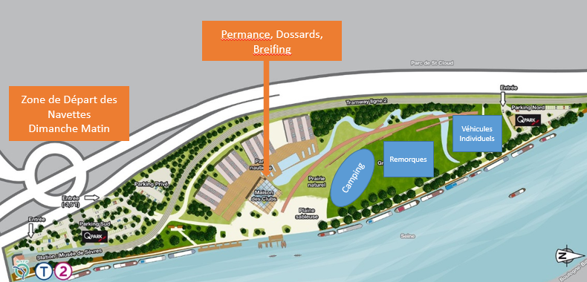

Informations :
- 5h30 : Petit-déjeuner
- 6h : départ des navettes (les billets 7€ ne sont pas inclus dans l’inscription)
- Les parking Qpark sont réservés, ils seront donc gratuits le Dimanche uniquement.

Départ/ Embarquement Port de Bercy

Adresse :

Port de Bercy , 75012 Paris, France
Coordonnées GPS : 48°50'17.2"N 2°22'34.5"E

- Aucun stationnement possible sur le site de départ.
- L’embarquement dans un ordre défini par type de départ.
- Prévoir une lampe frontale et des vêtements chauds pour attendre le départ sur l’eau ou à terre.
- Si les participants sont en retard lors de la phase d’embarquement de leur catégorie, il leur sera impossible de prendre le départ.

SUR LE PARC NAUTIQUE DE L’ILE DE MONSIEUR
- Stationnement à partir de 12h30 jusqu’à 20h00 le Samedi, 5h à 5h30 le dimanche:
- Les véhicules avec remorques peuvent stationner sur l’emplacement nommé « Stationnement remorques ».
- Le véhicules des campeurs peuvent stationner sur l’emplacement nommé « Stationnement Camping ».
Tous les autres véhicules peuvent stationner sur les parking Qpark, mais l’organisation ne prend pas en charge le coût. 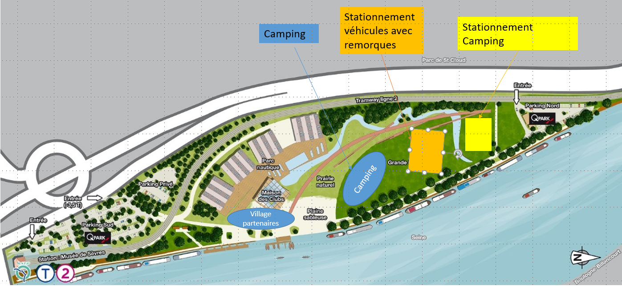

Bienvenue au BIVOUAC TRAVERSEINE 2019 !

- Accueil à partir de 14h00
- 20h00 : Diner façon « Auberge Espagnole »
- 5h30 dimanche : petit déjeuner
- Pour que cet accueil puisse se reconduire les prochaines années, nous vous remercions de respecter les lieux donc :
  - Utilisez les sanitaires (toilettes dans le bâtiment « Atelier »). Après minuit, demander la clef au poste de sécurité.
  - Tous les feux sont interdits
  - Utilisez les poubelles (tri des déchets)
  - Démontez vos tentes dès que possible et ramassez tout objet ou détritus

- Enfin, merci de respecter le sommeil de tous et… profitez au mieux de la course le lendemain !
Merci !!

BATEAU DE LOCATION

Vous avez loué une embarcation ce que vous devez savoir :

- Elle sera acheminée par l’organisation sur le lieu de Départ
- Vous devez venir récupérer votre dossard à partir de 14h au parc Nautique département de l’ile de Monsieur à Sèvres.
Conseils utiles
Matériel : Le choix du matériel est décisif. Si vous participez à une course de ce type pour la première fois, ou si vous êtes débutant, privilégiez un bateau stable qui vous permettra de participer à l'épreuve en diminuant les risques de dessalage.
Tenue vestimentaire : Elle doit être chaude car le parcours est long, de 2 à 3h30. Pour les adeptes des bateaux de randonnée et des canoës 9 places, préférez la combinaison en néoprène type 'Long-John' avec un coupe-vent, de bonnes chaussures de sport et des chaussettes en néoprène. N'utilisez pas de bottes ou de cuissardes, très dangereuses en cas de dessalage. Le port du gilet de sauvetage et de chaussures fermées sont obligatoires.
Sacs de pointe et déflecteurs : en fonction des conditions (vent, courant, niveaux...) la Seine peut devenir un fleuve agité, notamment à Paris où elle est entièrement canalisée. Aux perturbations naturelles peuvent s'ajouter les vagues des bateaux à moteur de l'organisation ou de la SNSM qui accompagnent les participants. Il est donc recommandé de préparer et choisir son embarcation en conséquence. Il est notamment très recommandé de munir les bateaux de course en ligne de sacs de pointe et de déflecteurs afin de se prémunir des vagues éventuelles.
Alimentation : Elle doit être pensée quelques jours avant l'épreuve. Mangez des glucides lents, pâtes, riz... la veille, en buvant de l'eau en quantité suffisante. Le jour de l'épreuve, apportez de quoi consommer pendant la course : fruits secs, barres de céréales, ainsi que de l'eau, 1 litre par personne.
Environnement : Respectez l’environnement, ne jetez rien dans la Seine (les peaux de banane, d’orange... notamment, mettent des mois à se décomposer dans l’eau).
À propos de ne pas jeter n'importe quoi à l'eau, ne vous baignez pas.

